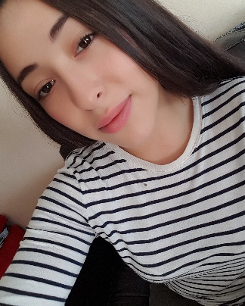 VALENTINA VIVANCO

Chilena | 21 años |+56950240125| valipazvivanco@gmail.com

Síntesis   
Persona dinámica que le gusta trabajar en equipo, autónoma y con iniciativa. Me gustan los nuevos retos, las oportunidades de aprender mejorando mis habilidades y conocimientos. Motivada y entusiasta.

# Experiencia Laboral

## AYUDANTE DE COCINA| BISTROT D’A COTE FLAUBERT-MICHEL ROSTONG – PARIS, FRANCIA | JUNIO, 2018-MAYO, 2019

* Mise and place, preparación.
* Mantener higiene del puesto de trabajo.

## AYUDANTE DE COCINA | RESTAURANT AND TAKE AWAY ZEBRA -PARIS, FRANCIA| ABRIL, 2018-JUNIO,2018

* Mise and place, preparación
* Controlar, adaptar las comandas para preparar y comandar.

## HOSTESS | Azotea matilde “roof&resto bar” | junio,2017-abril,2018

* Brindé un servicio profesional, cortés y amable en todo momento.
* Presenté los menús y los productos del restaurante con entusiasmo y precisión.
* Mostré hospitalidad al dar la bienvenida a los clientes y al hacer contacto con ellos.

## GARZONA | hotel grand hyatt | junio2016-mayo,2017

* Relaciones de trabajo positivas con equipo de trabajo para lograr objetivos de negocio.
* Aprendí el menú del restaurant en su totalidad, incluidas las especialidades del día

## GARZONA | niu sushi | ABRIL,2016-juNIO,2016

* Brindé un servicio cortés y atento.
* Clientes guiados en la selección del menú, describiendo con precisión los alimentos, bebidas e ingredientes.

# IDIOMAS

Inglés: Intermedio

Francés: Básico Avanzado

Portugués: Básico avanzado

Español: Lengua Nativa

# FORMACIÓN

Instituto Politécnico San Miguel Arcángel – Maria Auxiliadora “IPSMA”